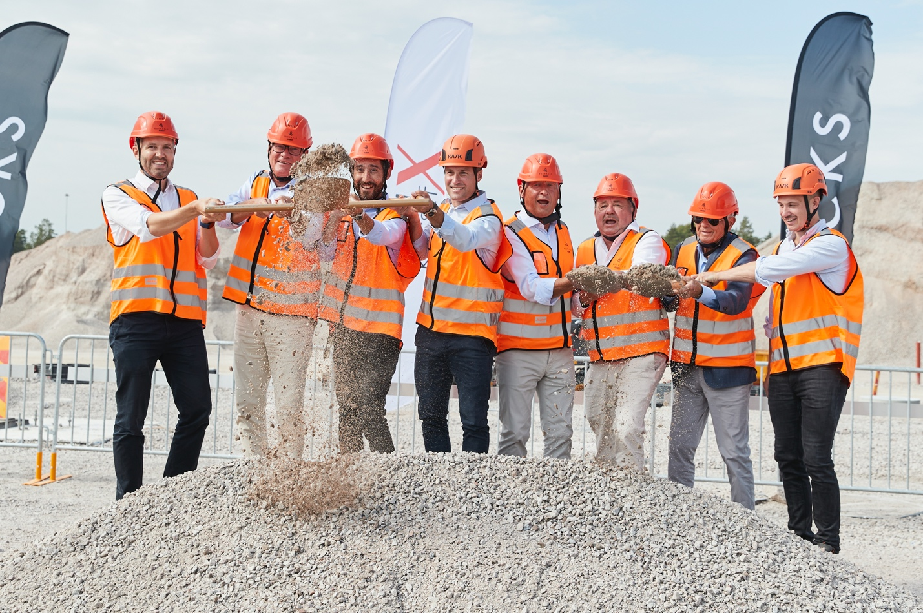

*Från vänster till höger: David Heerom, ­COO KICKS, Olof Holst, Sigtuna kommunstyrelses ordförande, Freddy Sobin, vd KICKS, Daniel Parkhagen, projektledare BSGR, Joakim Hedin, vd Bockasjö, Jan Persson, vd Kilenkrysset, Owe Eklund, affärsutvecklare Kilenkrysset samt Pär Axelsson, projektledare BSGR.*